- 安装生产远程接入[https@bua.sd.chinamobile.com@8000][SPA]
- 配置安全码：30484cb2bd35d58b
登陆账号密码：zhangguowen8,密码为:!ZGWzgw12!。这个密码对应的是图一
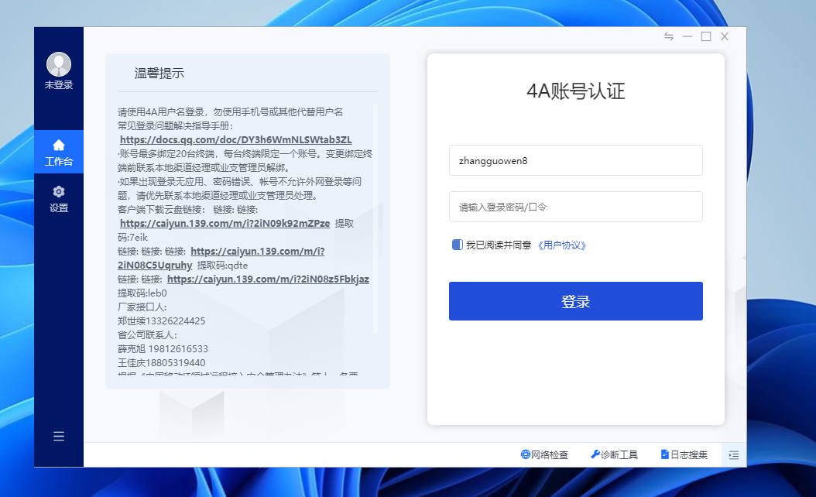
图一

- 安装uSmartView-windows-setupV7.23.10
配置IP：134.80.69.132:8443
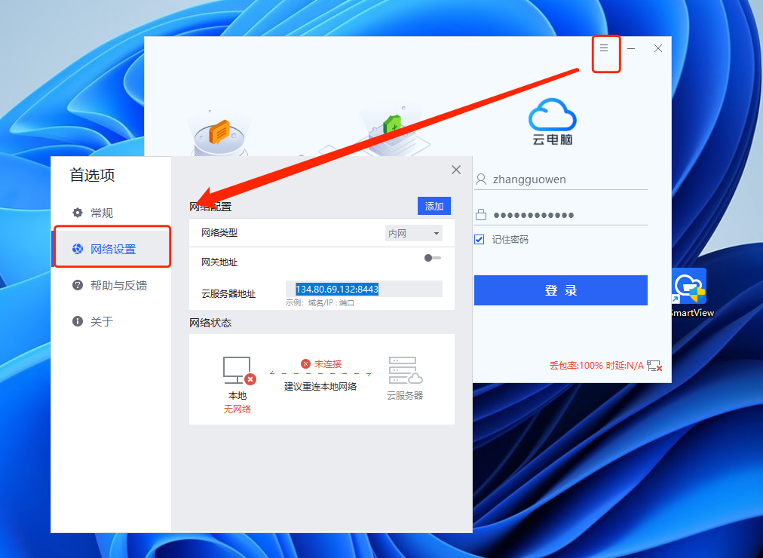
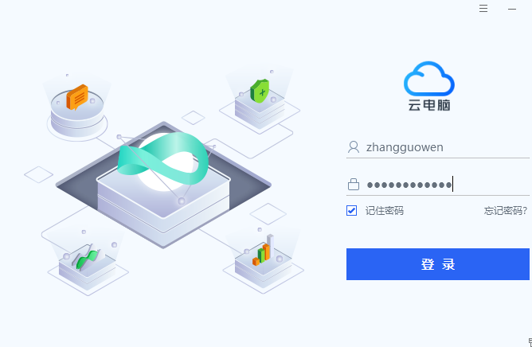
图二
- 账户zhangguowen 密码User1234!!!!为图二所用

- 链接登陆密码：User1234!!!!
- 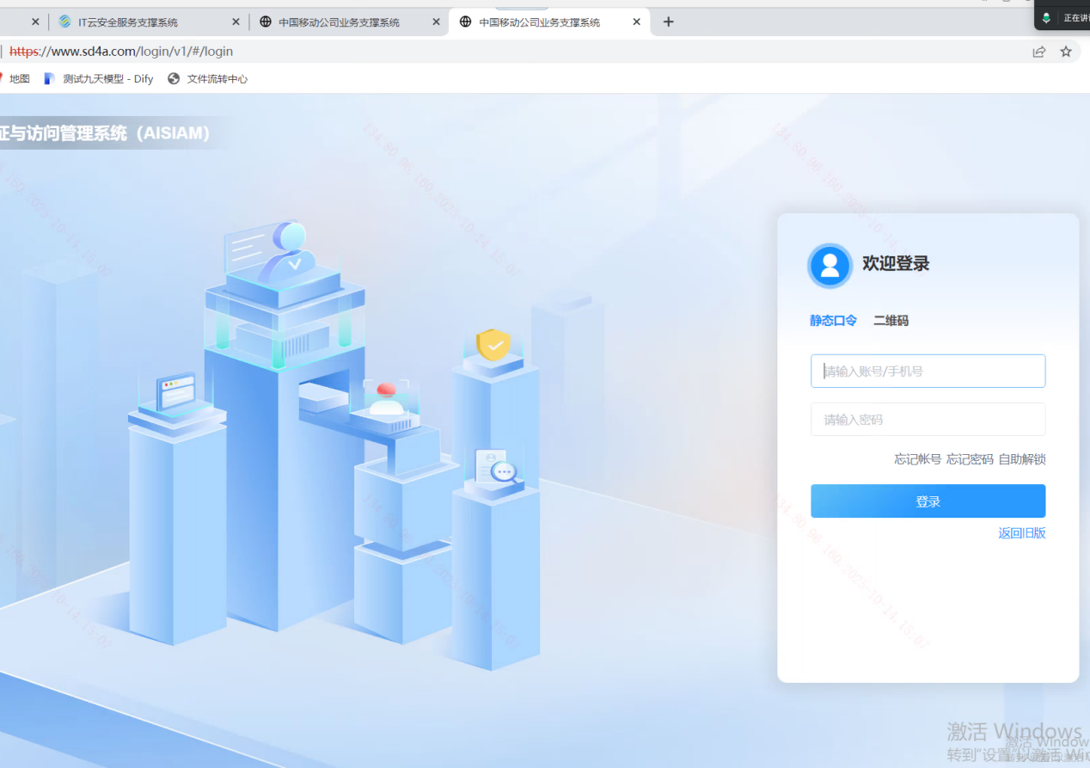
图3
- zhangguowen8,密码为:!ZGWzgw12!.图3账户密码。
- 下面是选择服务器
